**주제 : 초중고 학생들의 건강관리**

**초 / 중고**

**소주제 1. 학생들의 올바른 식습관과 운동량을 분석 후, 청소년 관리 예측**

컬럼사용 : [ ‘학년‘,’음료수‘ ,‘년도‘,’우유_유제품‘,’하루30분이상운동‘,’가족흡연‘, ‘아침식사‘ ,‘하루수면량‘,’채소(김치제외)‘,’패스트푸드‘,’하루2시간이상게임‘,’라면‘,’몸무게‘,’하루TV시청2시간이상‘,’육류‘,’가족음주‘, ‘주3회이상운동‘, ‘키’,‘자아신체상(체형)‘,‘과일‘,’다이어트경험‘,’건강검진_종합소견’ ]

**소주제 2. 수면량과 음식 섭취 종류에 따른 자아신체상(체형) 예측**

컬럼사용: [‘학년‘, ’음료수‘, ‘년도‘, ’우유_유제품‘, ’하루30분이상운동‘, ’가족흡연‘, ‘아침식사‘, ‘하루수면량‘, ’채소(김치제외)‘, ’패스트푸드‘, ’하루2시간이상게임‘, ’라면‘, ’몸무게‘, ’하루TV시청2시간이상‘, ’육류‘, ’가족음주‘, ‘주3회이상운동‘, ‘키’, ‘자아신체상(체형)‘, ‘과일‘, ’다이어트경험‘, ’건강검진_종합소견’] (소주제 1과 동일)

**소주제 3. 집,학교에서 주는 외/내적 영향력이 학생들의 건강에 미치는 효과**

컬럼사용 :

elementary : [ 학교급, 건강검진_종합소견, 괴롭힘따돌림_초, 현금갈취, 체벌경험, 신체접촉, 무기력감, 수업태도교정, 가출생각_초, 가족흡연, 가족음주, 가족지지, 상담요청_초 ]

mid_high : [ 학교급, 건강검진_종합소견, 괴롭힘따돌림_중고, 폭력위협, 가출생각_중고, 가정문제걱정, 상담요청_중고, 고민상담대상, 상담희망, 흡연_음주전문가상담희망, 성문제전문가상담희망, 진로고민 ]

[**데이터 결합 + 전처리] : (101245 X 84) 84개의 칼럼, 101245개의 행**

1. 2018,2019,2021 데이터프레임에서 공백(‘ ‘)값 ➡️ NaN 결측치 값으로 변경 ➡️ ‘건강검진_종합소견’ 칼럼에서 null 값 삭제
2. 2018,2019,2021 각각의 데이터프레임에 년도 추가
3. 2018,2019,2021 데이터프레임에서 공통으로 가지고 있는 칼럼 값만 가지고 세개의 프레임 하나로 합침
4. 키, 몸무게 null 값인 index 동일 확인 후 ➡️ 키 null 값인 데이터 삭제 (키랑 몸무게 결측치 유추해서 채울 수 없으므로 제거)
5. 데이터타입 변경 (모두 object) -> 결측치 0으로 바꾼 후 ➡️ 성별, 건강검진_종합소견, 시도, 도시규모, 학교급,충치치아_유무 + col2 리스트 값 : object ➡️ 혈당(식전), 키, 혈색소, ALT, AST 등등 나머지 : float
6. 다이어트경험_답변1, 다이어트경험_답변2, 다이어트경험_답변3, 다이어트경험_답변4 합쳐서 다이어트경험 칼럼 생성
7. 현금갈취.1 컬럼과 같이 컬럼명 뒤에 붙은 .1삭제 (현금갈취.1 ➡️ 현금갈취)

[남녀 구분 지어 각 칼럼별 비율 확인

남녀 별 키, 몸무게, BMI 분포 확인

[학교급 별 식습관 확인]

[학교급 별 생활습관 확인]

[건강검진_소견 별 청소년 심리관련 칼럼 확인]

주제 선정 이유 :

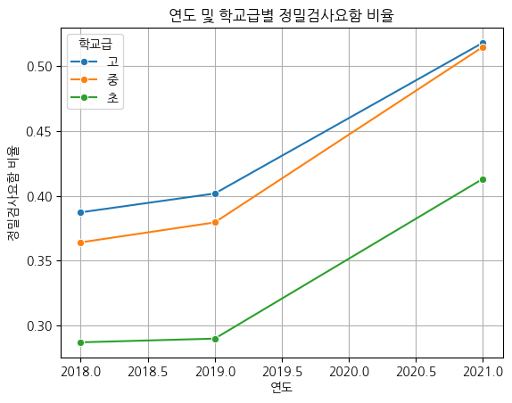

위의 그래프를 보면 초, 중, 고등학생 모두 매해 ‘정밀 검사 요함’ 결과 비율이 증가하고 있다. 특히, 중고등학생의 경우 과반수가 넘어가는 비율을 보이고 있다.

이러한 점을 비추어 보아 학생들의 건강관리에 대해 주목할 필요성을 느끼게 되어 주제를 선정하게 되었다.

마라 로제, 마라탕, 탕후루 등 고칼로리, 고당의 음식들을 학생들이 즐겨먹는다는 사실은 뉴스나 기사를 통해 쉽게 접할 수 있다. 학생들의 식습관 문제와 생활습관, 심리상태 등을 파악하여 이러한 원인들이 건강관리에 얼마나 영향을 끼치는지 확인하도록 한다.

1. 식습관과 생활습관이 키와 체중에 얼마나 영향을 끼치는지 파악
2. 개인의 생활습관과 가족의 생활습관이 체중에 얼마나 영향을 끼치는지 파악
3. 학생들의 심리상태가 학생의 건강에 얼마나 영향을 끼치는지 파악

위의 3가지를 중점적으로 파악 후, 식습관과 생활습관을 이용한 ‘건강검진_종합소견’ 예측, 수면양과 식습관을 이용한 자아신체상(체형) 예측, 심리상태가 학생들의 건강에 미치는 효과를 예측 한다.